МИНИСТЕРСТВО ЗДРАВООХРАНЕНИЯ ИРКУТСКОЙ ОБЛАСТИ

Областное государственное бюджетное профессиональное
образовательное учреждение
«Тайшетский медицинский техникум»

Методическое пособие
(Рабочая тетрадь)
для внеаудиторной самостоятельной работы студентов
по дисциплине ОП.02.; ОП.03 «Анатомия и физиология человека»
Раздел 7 АНАТОМО-ФИЗИОЛОГИЧЕСКИЕ ОСОБЕННОСТИ ОРГАНОВ МОЧЕОБРАЗОВАНИЯ И МОЧЕВЫДЕЛЕНИЯ.
Тема: «Анатомо-физиологические особенности системы органов мочеобразования и мочевыделения»

Для специальности 31.02.01 Лечебное дело

Составлена преподавателем:
Капашиной Е.О.

г. Тайшет, 2020 год

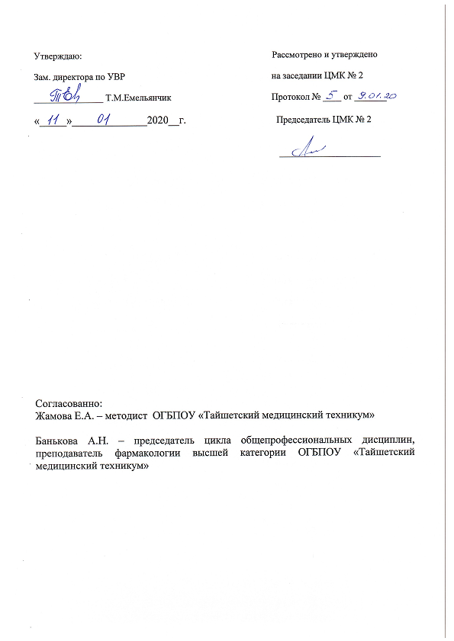

Пояснительная записка

Учебная дисциплина «Анатомия и физиология человека» является одной из фундаментальных дисциплин в медицинском образовании. Рабочая тетрадь для внеаудиторной самостоятельной работы обучающихся составлена в соответствии с Федеральным государственным образовательным стандартом среднего профессионального образования на основе Рабочей программы дисциплины ОП.02.; ОП.03 Анатомия и физиология человека для специальностей 31.02.01 «Лечебное дело» и 34.02.01 «Сестринское дело» и соответствует часам, выделенным на самостоятельную работу обучающихся.
По разделу: «Анатомо-физиологические особенности органов мочевыделения и мочеобразования» в методическом пособии представлены рекомендации по организации внеаудиторной самостоятельной работы обучающихся и конкретные задания различной степени сложности: перечень контрольных вопросов для самоподготовки, примеры тестовых заданий, ситуационные задачи, «немые» схемы и рисунки, открытые задания.
Большое количество заданий по темам позволяет преподавателю составлять индивидуальные разноуровневые задания обучающимся, а студентам лучше подготовиться к аудиторным занятиям и к экзамену.
Заполнение обучающимися рабочей тетради позволяет преподавателю проанализировать и проконтролировать степень подготовки студентов к занятию, а также привести в систему знания студентов по данной теме.

Содержание рабочей тетради
№  п/п | Тема занятия | Количество  часов самоподготовки
Раздел 7. Анатомо-физиологические особенности органов мочевыделения и мочеобразования
1. | Анатомо-физиологические особенности органов мочеобразования и мочевыделения. | 1

Цель методического пособия: мотивировать обучающихся к освоению учебной дисциплины «Анатомия и физиология человека».
Задачи:

- систематизация и закрепление полученных теоретических знаний и умений;

- углубление и расширение теоретических знаний;

- формирование умений использовать справочную и специальную литературу;

- развитие познавательных способностей и активности студентов, творческой инициативы, ответственности и организованности;

- формирование самостоятельности мышления, способностей к саморазвитию, самосовершенствованию и самореализации;

- развитие исследовательских умений;

- формирование ключевых компетенций: углублять эрудицию и кругозор, способствовать освоению ими информационных технологий, развивать лидерские качества, прививать чувство ответственности и милосердия.
Содержание рабочей тетради ориентировано на подготовку обучаемых к освоению профессиональных модулей ППССЗ по специальностям 31.02.01 Лечебное дело и 34.02.01 Сестринское дело и овладению общими (ОК) и профессиональными компетенциями (ПК):
ОК 1. Понимать сущность и социальную значимость своей будущей профессии, проявлять к ней устойчивый интерес.
ОК 2. Организовывать собственную деятельность, выбирать типовые методы и способы выполнения профессиональных задач, оценивать их выполнение и качество.
ОК 3. Принимать решения в стандартных и нестандартных ситуациях и нести за них ответственность.
ОК 4. Осуществлять поиск и использование информации, необходимой для эффективного выполнения профессиональных задач, профессионального и личностного развития.
ОК 5. Использовать информационно-коммуникационные технологии в профессиональной деятельности.
ОК 6. Работать в коллективе и команде, эффективно общаться с коллегами, руководством, потребителями.
ОК 8. Самостоятельно определять задачи профессионального и личностного развития, заниматься самообразованием, осознанно планировать и осуществлять повышение квалификации.
ОК 11. Быть готовым брать на себя нравственные обязательства по отношению к природе, обществу и человеку.
ОК 12. Организовывать рабочее место с соблюдением требований охраны труда, производственной санитарии, инфекционной и противопожарной безопасности.
ОК 13. Вести здоровый образ жизни, заниматься физической культурой и спортом для укрепления здоровья, достижения жизненных и профессиональных целей.
ПК 1.1. Проводить мероприятия по сохранению и укреплению здоровья населения, пациента и его окружения.
ПК 1.2. Проводить санитарно-гигиеническое воспитание населения.
ПК 1.3. Участвовать в проведении профилактики инфекционных и неинфекционных заболеваний.
ПК 2.1. Представлять информацию в понятном для пациента виде, объяснять ему суть вмешательств.
ПК 2.2. Осуществлять лечебно-диагностические вмешательства, взаимодействуя с участниками лечебного процесса.
ПК 2.3. Сотрудничать с взаимодействующими организациями и службами.
ПК 2.4. Применять медикаментозные средства в соответствии с правилами их использования.
ПК 2.5. Соблюдать правила использования аппаратуры, оборудования и изделий медицинского назначения в ходе лечебно-диагностического процесса.
ПК 2.6. Вести утвержденную медицинскую документацию.
ПК 2.7. Осуществлять реабилитационные мероприятия.
ПК 2.8. Оказывать паллиативную помощь.
ПК 3.1. Оказывать доврачебную помощь при неотложных состояниях и травмах.
ПК 3.2. Участвовать в оказании медицинской помощи при чрезвычайных ситуациях.
ПК 3.3. Взаимодействовать с членами профессиональной бригады и добровольными помощниками в условиях чрезвычайных ситуаций.

Внеаудиторная самостоятельная работа способствует установлению прочной взаимосвязи теории и практики и эффективному освоению общих и профессиональных компетенций, развивает коммуникативные навыки и умения студентов. В процессе самостоятельной работы студенты приобретают навыки самоорганизации, самоконтроля, самоуправления, саморефлексии и становятся активными самостоятельными субъектами учебной деятельности.

В результате освоения самостоятельной работы обучающийся должен:
уметь:
- применять знания о строении и функциях органов и систем организма при оказании сестринской и фельдшерской помощи.
Знать:
- строение человеческого тела и функциональные системы человека, их регуляцию и саморегуляцию при взаимодействии с внешней средой.

Уважаемые студенты!

Знания по анатомии и физиологии необходимы каждому будущему медицинскому работнику.
В данном учебном пособии содержатся задания, различные по содержанию и сложности. Пользуясь этим сборником, Вы успешно изучите материал и самостоятельно будете разбираться в сложной, но интересной науке – анатомии. Сможете осуществлять объективный поэтапный и итоговый контроль своих знаний и подготовиться к практическим занятиям и экзаменам.
Прежде чем приступить к выполнению заданий, изучите материал соответствующего раздела учебника, конспект лекции, иллюстрации в учебнике и атласе.
Приступая к решению задач, внимательно прочитайте условие, вспомните соответствующую тему, проанализируйте предложенные данные.
Для правильного решения заданий в ряде случаев от Вас потребуется не простое воспроизведение информации, полученной в ходе занятий, а её анализ и сравнение.
При работе с рисунками, схемами сначала рассмотрите их, сравните с подобными в учебных пособиях, попробуйте нарисовать самостоятельно. Это способствует развитию зрительной и моторной памяти, лучшему пониманию материала.
Задания в форме таблиц предполагают обобщение или сравнение изучаемого материала, что развивает аналитическое мышление.
Приступая к самоподготовке по теме практического занятия:
- повторите теоретический материал темы,
- составьте краткие письменные ответы на контрольные вопросы,
-ответьте на тесты, открытые задания, «немые» схемы и рисунки в рабочей тетради.
В конце учебного пособия указана литература, которая необходима для получения глубоких знаний и расширения кругозора.
Если в ходе выполнения заданий у Вас возникают трудности, то Вы всегда можете обратиться к преподавателю. Дополнительные занятия проводятся согласно графику. График дополнительных занятий размещен на стенде в кабинете анатомии.

Желаю успехов!

Методические указания
для самоподготовки обучающихся к практическому занятию
Раздел 7. Анатомо-физиологические особенности органов мочевыделения и мочеобразования
Тема: «Анатомо-физиологические особенности органов мочеобразования и мочевыделения».
- Студент должен уметь - находить и показывать на слайдах, планшетах, муляжах структуры мочевой системы, применять медицинскую терминологию, изобразить (на память) строение нефрона;
- Студент должен знать – общую схему строения мочевой системы, топографию, строение и функции органов.
Самостоятельная работа обучающихся:
1.Работа с конспектом лекций, учебником, атласом
2.Выполнение в рабочей тетради схематических рисунков «Строение нефрона»; «Почки».
3.Ответы на вопросы и задания для самоподготовки.
4.Заполнение глоссария.
5.Составление графологической структуры «Строение мочеобразовательной и
мочевыделительной системы человека».
6.Составление сообщений (презентаций): «Физиология мочеобразовательной системы»,
«Аппарат искусственная почка», «Почки: строение, границы» (по выбору обучающихся).

Задания для самоподготовки
Задание №1. Контрольные вопросы:
1. Функциональная система выделения и водный баланс организма.
2. Латинское (греческое) название почек, мочеточника, мочевого пузыря и мочеиспускательного канала.
3. Функции почек.
4. Топография почек.
5. Форма почки, ее поверхности, края, концы.
6. Внутреннее строение почки.
7. Нефрон, его строение и значение.
8. Особенности кровообращения в почке.
9. Топография, составные части мочеточника, строение его стенки.
10. Топография мочевого пузыря, его форма и объем.
11. Составные части мочевого пузыря, строение его стенки.
12. Мужской мочеиспускательный канал, его длина и составные части.
13. Строение женского мочеиспускательного канала.
14. Сфинктеры мочеиспускательного канала.
15. Механизм образования мочи.
16. Отличия конечной мочи и первичной.
17. Моча, количество в сутки, ее физико-химические свойства.

Задание № 2. Заполнить графологическую структуру:
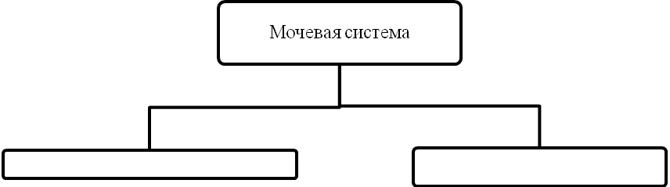
Задание № 3. Решить задачи:
1. Чем Вы можете объяснить, что во все периоды жизни человека правая почка лежит несколько ниже левой (в среднем на 1-1,5 см)?
2. Продавец киоска, женщина, 25 лет, через несколько дней после сильного переохлаждения почувствовала общую слабость, повышение температуры тела, тяжесть внизу живота, учащенное болезненное мочеиспускание с болью в конце его. При осмотре моча мутная с примесью крови. Ваше мнение о предполагаемом диагнозе?
3. Юноша, 17 лет, три недели назад перенес на ногах лакунарную ангину. Лечился амбулаторно, хотя врач настаивал на стационарном лечении. Через 20 дней после выздоровления обратил внимание на уменьшение суточного количества выделяемой мочи, изменение цвета мочи (она стала красного цвета и напоминает по виду «мясные помои»), появление на лице вокруг глаз отеков. При измерении АД оно оказалось повышенным: 180\100мм рт.ст. В моче – умеренное количество белка, измененные эритроциты, в крови – увеличение СОЭ до 25 мм\час. Ваш предполагаемый диагноз?

Задание № 4. Дополнить фразу:
1. У человека почки расположены _____________________________
2. Скелетотопия правой и левой почки ___________________________
3. Напишите русские и латинские названия органов мочевой системы ____
4. Почечная пазуха включает: ________________________________
5. Почечное вещество состоит _________________________________
6. Функция мочеточников _____________________________________
7. Мочевой пузырь расположен _________________________________
8. Мочевой пузырь можно пропальпировать _______________________
9. Функция мочевого пузыря ____________________________________
10. Как расположено наружное отверстие женского мочеиспускательного канала в преддверии влагалища? ______________________________

Задание №5. Дайте определение:
1. Реабсорбция – это________________________________________
2. Протеинурия – это_______________________________________
3. Глюкозурия – это _______________________________________
4. Пиурия - это ___________________________________________
5. Лейкоцитурия – это ________________________________________
6. Гематурия - это __________________________________________
7. Диурез – это ______________________________________________
8. Полиурия - это ___________________________________________
9. Никтурия - это ____________________________________________
10. Гипоизостенурия - это _____________________________________
11. Почка – это ______________________________________________
12. Нефрон – это ______________________________________________

Задание № 6. Подумайте, справедливы или нет следующие утверждения (да или нет):
1). Почки покрыты брюшиной со всех сторон______
2). Левая почка располагается выше правой _______
3). Мочеточник выводит мочу из организма _______
4). Структурно-функциональной единицей почки является почечная пирамида

Задание № 7. Тесты для самоконтроля. Выбрать правильный ответ:
№ 1. Ворота почек расположены на:
1) верхнем полюсе
2) нижнем полюсе
3) медиальном крае
4) латеральном крае
№ 2. Структурно-функциональной единицей почки является:
1) доля
2) сегмент
3) нефрон
4) долька
№ 3. В состав нефрона не входит:
1) почечное тельце
2) проксимальный извитой каналец
3) петля Генле
4) собирательная трубочка
№ 4. Просвет приносящей к сосудистому клубочку артериолы по сравнению с просветом выносящей артериолы:
1) одинаков
2) больше
3) меньше
4) различия незначительны
№ 5. Почки располагаются:
1) в брюшной полости
2) в забрюшинном пространстве
3) в полости малого таза
4) в грудной полости
№ 6. Просвет выносящей от клубочка артериолы, по сравнению с просветом приносящей артериолы:
1) одинаков
2) больше
3) меньше
4) различия незначительны
№ 7. Верхний полюс правой почки располагается на уровне:
1) 11-го грудного позвонка
2) 12-го грудного позвонка
3) 1-го поясничного позвонка
4) 2-го поясничного позвонка
№ 8. Задняя поверхность мочевого пузыря у женщин прилежит к:
1) прямой кишке
2) сигмовидной кишке
3) слепой кишке
4) шейке матки и влагалищу
№ 9. Выделение мочи с одинаковым удельным весом в течение суток называется:
1) гипостенурия
2) изостенурия
3) гипоизостенурия
4) гиперстенурия
№ 10. Большое количество лейкоцитов в моче носит название:
1) гематурия
2) энурез
3) пиурия
4) глюкозурия
№ 11. Задняя поверхность мочевого пузыря у мужчин прилежит:
1) к прямой кишке
2) к сигмовидной кишке
3) к слепой кишке
4) к предстательной железе
№ 12. В мочевом пузыре не выделяют виде отдельной части:
1) верхушку
2) тело
3) головку
4) дно с шейкой
№ 13. Фиксирующим аппаратом почки являются:
1) мочеточники
2) оболочки почки и почечные сосуды
3) связки
4) диафрагма
№ 14. Норма относительной плотности конечной мочи:
1) 1,025-1,030
2) 1,010-1,025
3) 0,033%
4) 0,33%
Задание № 8. Зарисовать схему строения нефрона, обозначить его структурные элементы.

Задание № 9. Рассмотрите рисунки. Назовите обозначенные цифрами анатомические структуры.

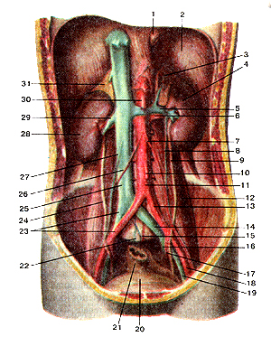
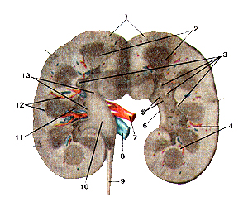

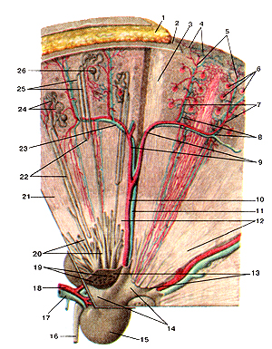
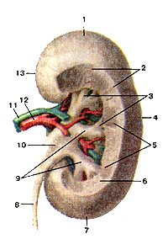

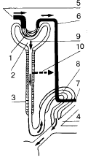
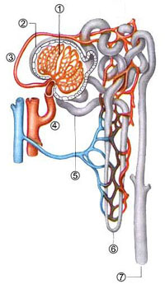

Задание № 10. Решить задачи:
1. При гломерулонефрите поражаются нефроны почек. Какие изменения со стороны суточного диуреза можно ожидать? Дайте обоснованный ответ.

2. При поражении почек может развиться картина отравления организма, появление отеков, стойкая гипертония, протеинурия. Объясните эти проявления в организме при поражении почек.

3. В случае отхождения камня при почечнокаменной болезни он может остановиться в зонах анатомических сужений мочеточников. Укажите места сужения мочеточников.

Список используемой литературы:
1. Р.П. Самусев, В.Я. Липченко «Атлас анатомии человека», М., Мир и образование, 2018 г.
2. «Анатомия и физиология человека»: учебник/Федюкович Н.И. – Изд. 26-е., стер. – Ростов н/Д : «Феникс», 2016 г.
3. Анатомия и физиология человека : учеб. для студ. Учреждений сред. проф. Образования / И.В. Гайворонский, Г.И. Ничипорчук, А.И. Гайворонский. – 6-е изд., перераб. и доп. – М. : Издательский центр «Академия», 2011 г.
4. Конспекты лекций по дисциплине «Анатомия и физиология человека»

